Projekt Sport
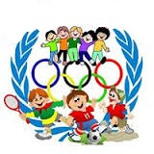
1). Powitanie gimnastyką.
Rodzic czyta rymowankę – dziecko naśladuje i uczy się wierszyka na pamięć.
Na paluszki się wspinamy,
W górę rączki wyciągamy,
Do podłogi dotykamy,
I ze sobą się witamy.
Dzień dobry!
2). Samodzielne układanie zestawu ćwiczeń ruchowych. Rodzic zachęca dziecko do samodzielnego ułożenie ćwiczeń i zabaw ruchowych. Dziecko wybiera rekwizyty , które będą wykorzystywane podczas ćwiczeń. Rodzic zapisuje na kartce propozycje ćwiczeń i każdej z proponowanych zabaw nadają tytuł.
3). Wykonanie ćwiczeń ruchowych według wcześniej opracowanych propozycji.
4). Poznajemy dyscypliny sportowe. Rodzic pokazuje dziecku umieszczoną poniżej grafikę i nazywa pokazane na niej dyscypliny sportowe .
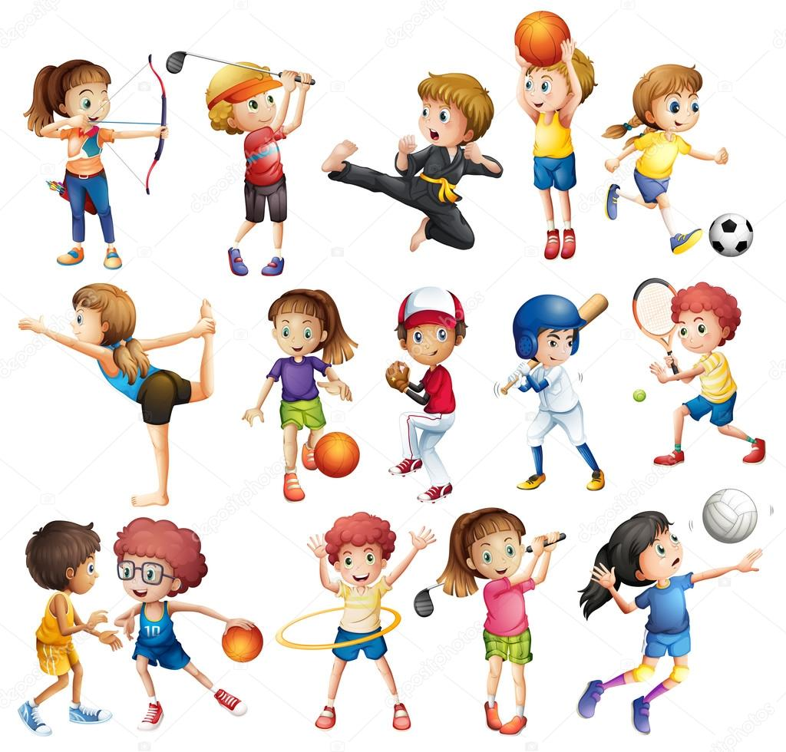

5). Odnajdywanie rymów do nazw dyscyplin sportowych. Rodzic wyszukuje zdjęcia przedstawiające wybrane dyscypliny sportowe. Dziecko podaje jej nazwę, następnie wypowiada słowa , które rymują się z nazwą danej dyscypliny sportowej np.:
Koszykówka – pocztówka
Narciarstwo – lekarstwo.
6). „Zrób to co ja”- Rodzic wykonuje wymyślona przez siebie sekwencję ruchów z piłką, np. dwa razy odbija piłką od podłogi, raz rzuca piłkę w górę. Dziecko odtwarza zaprezentowane ruchy. Następnie dziecko prezentuje sekwencje ruchowe a rodzic je odtwarza.

